**ADA 06: Algoritmos iterativos**

**Descripción:** Utilizando la herramienta PSeInt realice los siguientes algoritmos mediante Pseudocódigo y diagramas de flujo.

**Notas:**

* Deberá exportar su código a un html y posteriormente pegarlo en word en el ejercicio correspondiente, esto para que el formato a colores se mantenga.
* Deberá exportar sus digramas de flujo al formato de imagen .png y posteriormente pegarlo en word en el ejercicio correspondiente, esto para que el formato a colores se mantenga.
* Recuerde lo siguiente:
  + Utilizar el perfil UADY
  + Escribir comentarios a su código.
  + Utilizar nombres de variables de acuerdo a lo que vaya a almacenar.

1. Se requiere un algoritmo para obtener la edad promedio de un grupo de N alumnos mediante la utilización de un ciclo “Mientras”. Realice el diagrama de flujo y el pseudocódigo.

**Algoritmo** edadPromedio

*//Definir Variables*

**Definir** promedio **Como** **Real;**

**Definir** cantidadAlumnos**,** edadAlumno**,** numAlumno**,** edades **Como** **Entero;**

numAlumno = 1**;**

edades=0**;**

*//Solicitamos información del usuario*

**Escribir** "Ingresa la cantidad de Alumnos"**;**

**Leer** cantidadAlumnos**;**

**Mientras** numAlumno**≤**cantidadAlumnos **Hacer**

*//Pedimos la edad de numAlumno*

**Escribir** "Ingresa la edad del alumno "**,** numAlumno**,**":"**;**

**Leer** edadAlumno**;**

edades = edades **+** edadAlumno**;**

numAlumno = numAlumno **+** 1**;**

**Fin** **Mientras**

promedio = edades**/**cantidadAlumnos**;**

**Escribir** "El promedio de edad de los "**,** cantidadAlumnos**,** " alumnos es: "**,** promedio**;**

**FinAlgoritmo**

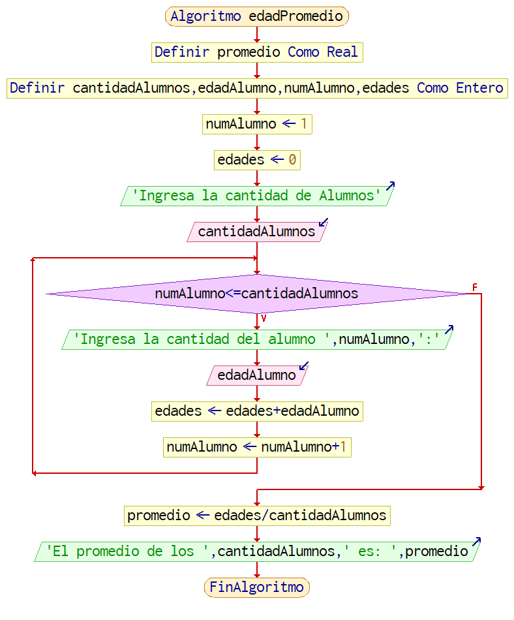

1. Se requiere un algoritmo para obtener la edad promedio de un grupo de N alumnos mediante la utilización de un ciclo Repite. Realice el diagrama de flujo y el pseudocódigo.

**Algoritmo** edadPromedio

*//Definir Variables*

**Definir** promedio **Como** **Real;**

**Definir** cantidadAlumnos**,** edadAlumno**,** numAlumno**,** edades **Como** **Entero;**

numAlumno = 1**;**

edades=0**;**

*//Solicitamos información del usuario*

**Escribir** "Ingresa la cantidad de Alumnos"**;**

**Leer** cantidadAlumnos**;**

**Mientras** numAlumno**≤**cantidadAlumnos **Hacer**

*//Pedimos la edad de numAlumno*

**Escribir** "Ingresa la cantidad del alumno "**,** numAlumno**,**":"**;**

**Leer** edadAlumno**;**

edades = edades **+** edadAlumno**;**

numAlumno = numAlumno **+** 1**;**

**Fin** **Mientras**

promedio = edades**/**cantidadAlumnos**;**

**Escribir** "El promedio de los "**,** cantidadAlumnos**,** " es: "**,** promedio**;**

**FinAlgoritmo**

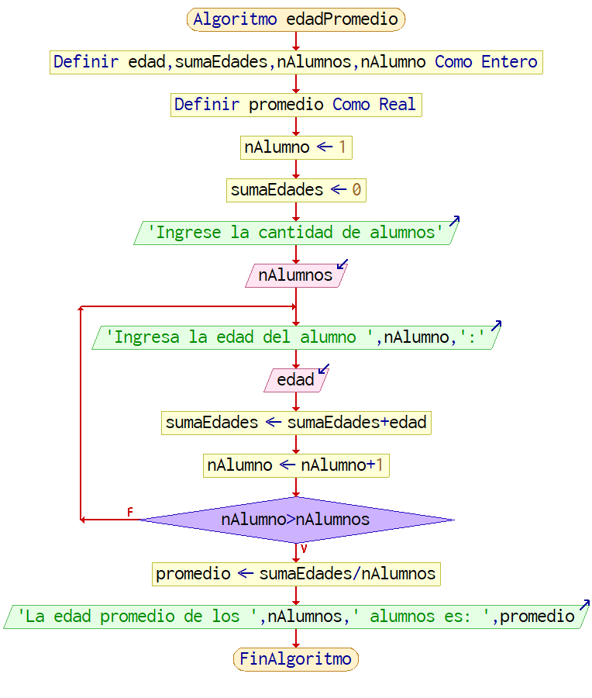

1. Se requiere un algoritmo para obtener la edad promedio de un grupo de N alumnos mediante la utilización de un ciclo Desde. Represéntelo con el pseudocódigo y el diagrama de flujo.

**Algoritmo** edadPromedio

*//Definimos Variables*

**Definir** edad**,** sumaEdades**,** nAlumnos**,** nAlumno **Como** **Entero;**

**Definir** promedio **Como** **Real;**

sumaEdades = 0**;**

*//Pedimos el numero de alumnos*

**Escribir** "Ingrese la cantidad de alumnos"**;**

**Leer** nAlumnos**;**

*//empezamos desde el alumno numero 1 hasta llegar con nAlumnos*

**Para** nAlumno = 1 **Hasta** nAlumnos **Con** **Paso** 1 **Hacer**

*//Pedimos la edad del alumno nAlumno*

**Escribir** "Ingresa la edad del alumno "**,** nAlumno**,** ":"**;**

**Leer** edad**;**

sumaEdades = sumaEdades **+** edad**;**

**Fin** **Para**

*//Calculamos el promedio*

promedio = sumaEdades**/**nAlumnos**;**

*//Escribimos el promedio*

**Escribir** "La edad promedio de los "**,** nAlumnos**,** " alumnos es: "**,** promedio**;**

**FinAlgoritmo**

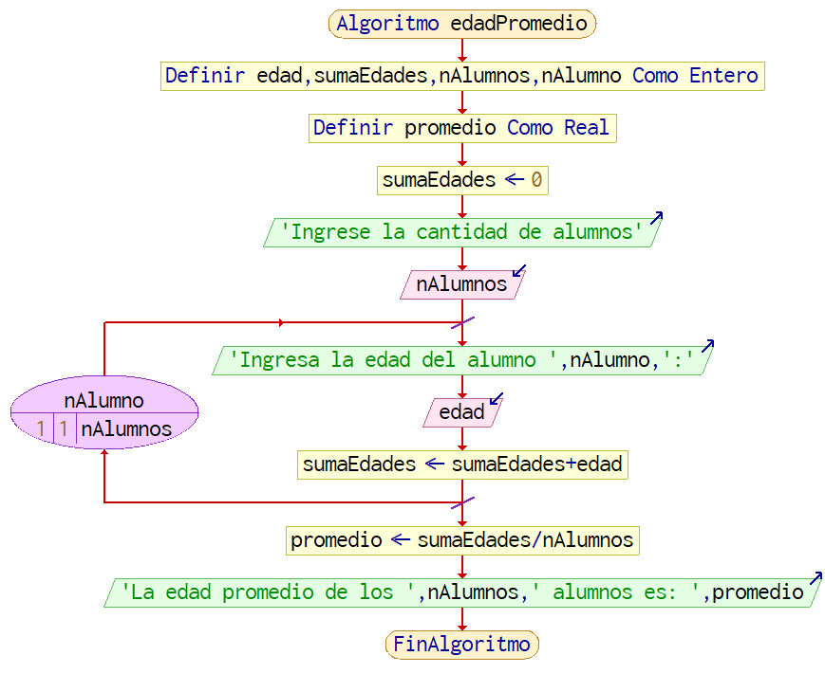

1. Se requiere un algoritmo para obtener la estatura promedio de un grupo de personas, cuyo número de miembros se desconoce, el ciclo debe efectuarse siempre y cuando se tenga una estatura registrada. Represéntelo mediante el pseudocódigo y el diagrama de flujo.

**Algoritmo** estaturaPromedio

*//Definimos variables*

**Definir** estatura**,** estaturas**,** promedio **Como** **Real;**

**Definir** cantidad **Como** **Entero;**

cantidad = 0**;**

estaturas = 0**;**

*//Solcitamos estaturas hasta que ya no ingresen valores*

**Repetir**

**Escribir** "Ingresa tu estatura en metros:"**;**

**Leer** estatura**;**

estaturas = estaturas **+** estatura**;**

*//sumamos uno a la cantidad para saber la cantidad de estaturas ingresadas*

cantidad = cantidad **+** 1**;**

**Hasta** **Que** estatura **=** 0

*//Le restamos 1 a la cantidad para no contar la vez que no se ingreso un valor*

cantidad = cantidad **-** 1**;**

*//Calculams el promedio*

promedio = estaturas**/**cantidad**;**

*//Escribimos el promedio de las estaturas*

**Escribir** "El promedio de las "**,** cantidad**,** " estaturas ingresadas es: "**,** promedio**,** "cm."**;**

**FinAlgoritmo**

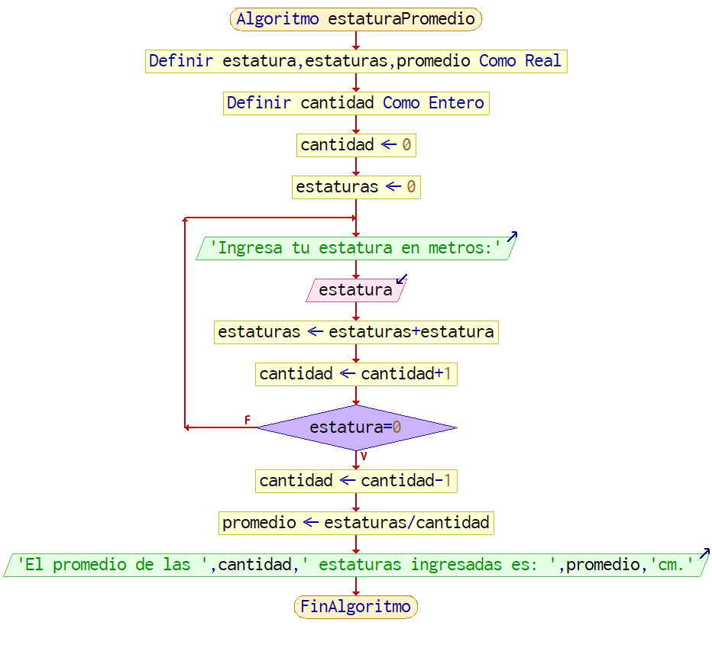

1. Realice un algoritmo para obtener la tabla de multiplicar de un entero K comenzando desde el 1. Represéntelo mediante diagrama de flujo y pseudocódigo.

**Algoritmo** tablaK

*//Definimos las variables*

**Definir** k**,** n**,** resultado **Como** **Entero;**

*//igualamos a 1 a la variable b para iniciat con 1 la tablas*

n = 1**;**

*//Pedimos el valor k*

**Escribir** "Ingresa el número para saber su tabla de multiplicar: "**;**

**Leer** k**;**

*//Obtener la tabla de multiplicar de K desde 1 hasta 12*

**Mientras** n**≤**12 **Hacer**

resultado = k **\*** n**;**

**Escribir** k**,** " * "**,** n**,** " = "**,** resultado **;**

n = n **+** 1**;**

**Fin** **Mientras**

**FinAlgoritmo**

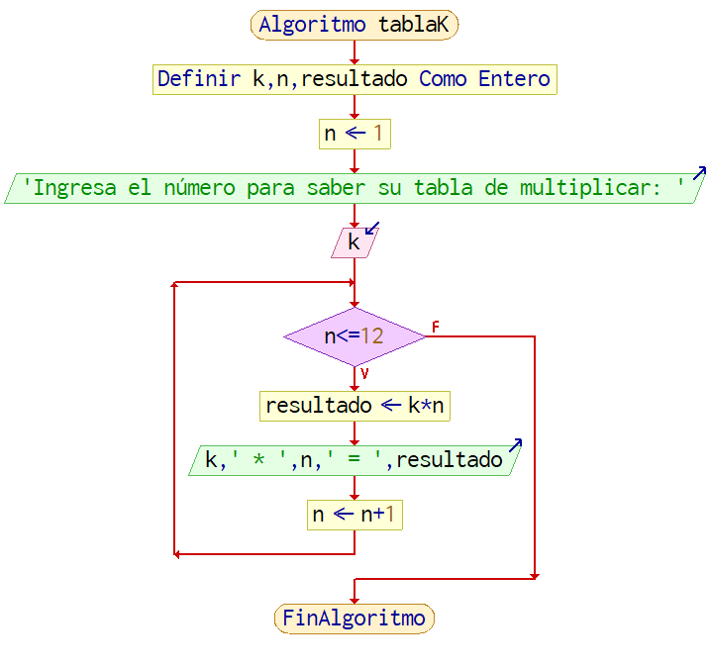

1. Se requiere un algoritmo para determinar cuánto ahorrará una persona en un año, si al final de cada mes deposita variables cantidades de dinero; además, se requiere saber cuánto lleva ahorrado cada mes. Represéntelo mediante el pseudocódigo y el diagrama de flujo.

**Algoritmo** ahorro

*//Definimos variables*

**Definir** contador **Como** **Real;**

**Definir** ahorroMes**,** ahorroTotal **Como** **Real;**

ahorroTotal = 0 **;**

**Definir** mes **Como** **Caracter;**

**Dimension** mes**[**13**];**

mes**[**1**]** = "Enero"**;**

mes**[**2**]** = "Febrero"**;**

mes**[**3**]** = "Marzo"**;**

mes**[**4**]** = "Abril"**;**

mes**[**5**]** = "Mayo"**;**

mes**[**6**]** = "Junio"**;**

mes**[**7**]** = "Julio"**;**

mes**[**8**]** = "Agosto"**;**

mes**[**9**]** = "Septiembre"**;**

mes**[**10**]** = "Octubre"**;**

mes**[**11**]** = "Noviembre"**;**

mes**[**12**]** = "Diciembre"**;**

*//Repetimos 12 veces para completar el ano*

**Para** contador = 1 **Hasta** 12 **Con** **Paso** 1 **Hacer**

*//Solicitamos el ahorro del mes*

**Escribir** "Ingresa el ahorro del mes de "**,** mes**[**contador**],** ":"**;**

**Leer** ahorroMes**;**

ahorroTotal = ahorroTotal **+** ahorroMes**;**

**Si** contador **<** 12 **Entonces**

**Escribir** "El ahorro que llevas es: $"**,**ahorroTotal**;**

**Fin** **Si**

**Fin** **Para**

*//Escribimos el ahorro anual*

**Escribir** "El ahorro del ano es: $"**,** ahorroTotal**;**

**FinAlgoritmo**

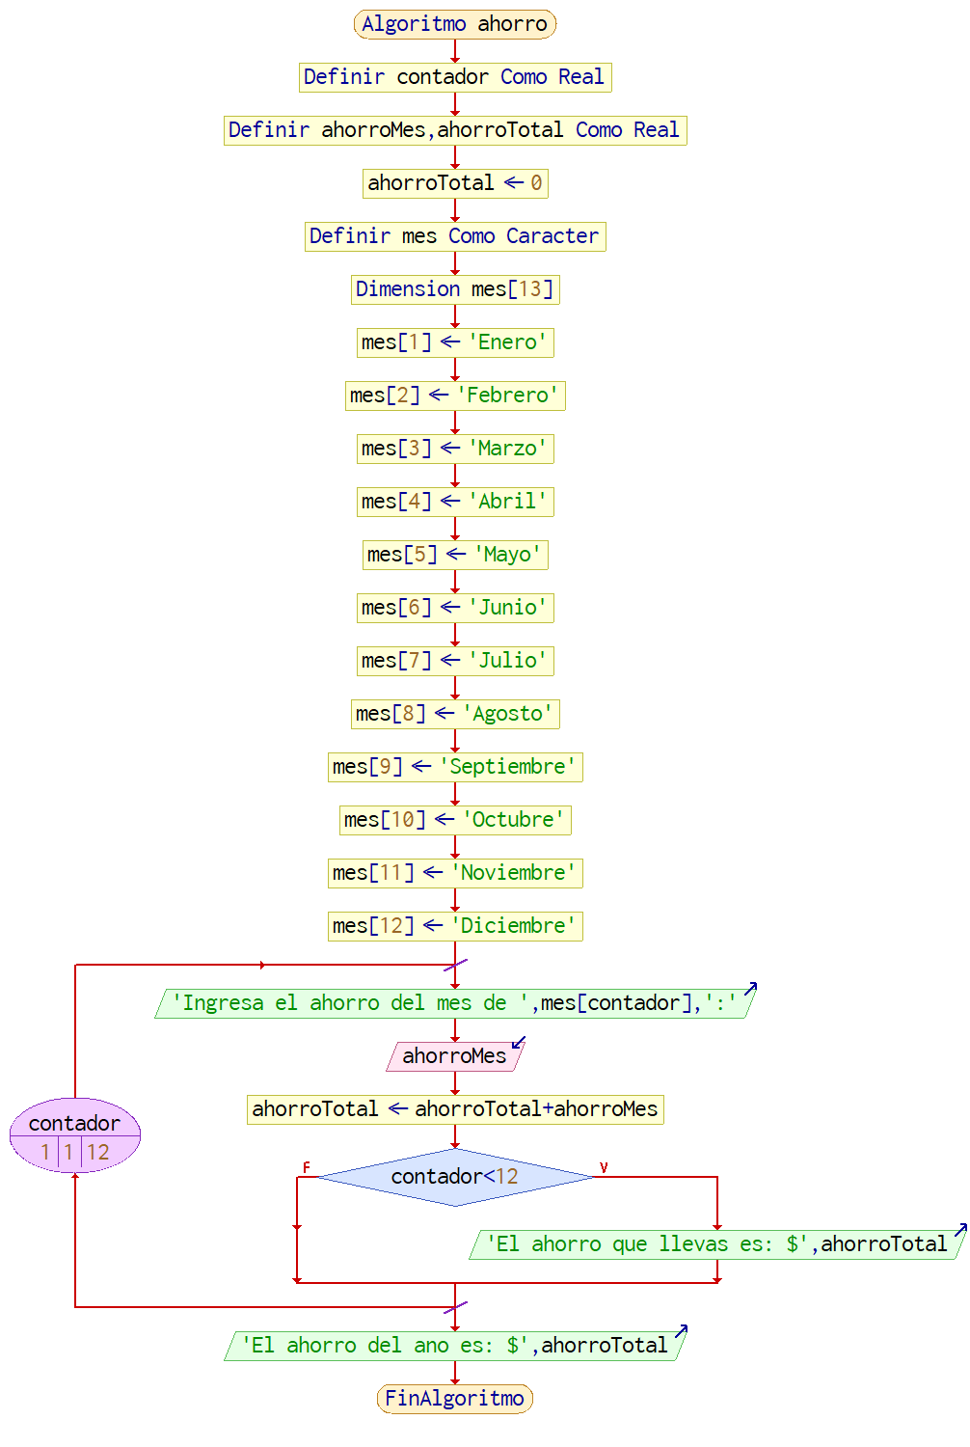

1. Realice un algoritmo para generar e imprimir los números primos que se encuentran entre 0 y 100. Recordar que un número primo es aquel que sólo es divisible entre 1 y él mismo. Represéntelo mediante el pseudocódigo y el diagrama de flujo.

**Algoritmo** numerosPrimos

*//Definimos variables*

**Definir** contador**,** contadorPrimos **Como** **Entero;**

**Definir** esPrimo **Como** **Logico;**

**Escribir** "Numeros primos: "**;**

*//Iniciamos en 2 porque el 1 nunca será primo*

**Para** contadorPrimos = 2 **Hasta** 100 **Con** **Paso** 1 **Hacer**

esPrimo = **Verdadero;**

*//no comprobamos el 1 porque un primo si es divisible por 1*

*//Tampoco consideramos cuando los numeros son iguales pues*

*//un numero primo es divisible por sí mismo*

**Para** contador = 2 **Hasta** contadorPrimos**-**1 **Con** **Paso** 1 **Hacer**

*//Si el resto es 0 entonces es divisible por algún número*

*//entonces no es un numero primo*

**Si** contadorPrimos**%**contador **==** 0 **Entonces**

esPrimo = **Falso;**

**Fin** **Si**

**Fin** **Para**

*//Imprimimos el número si es primo*

**Si** esPrimo **Entonces**

**Escribir** contadorPrimos**;**

**Fin** **Si**

**Fin** **Para**

**FinAlgoritmo**

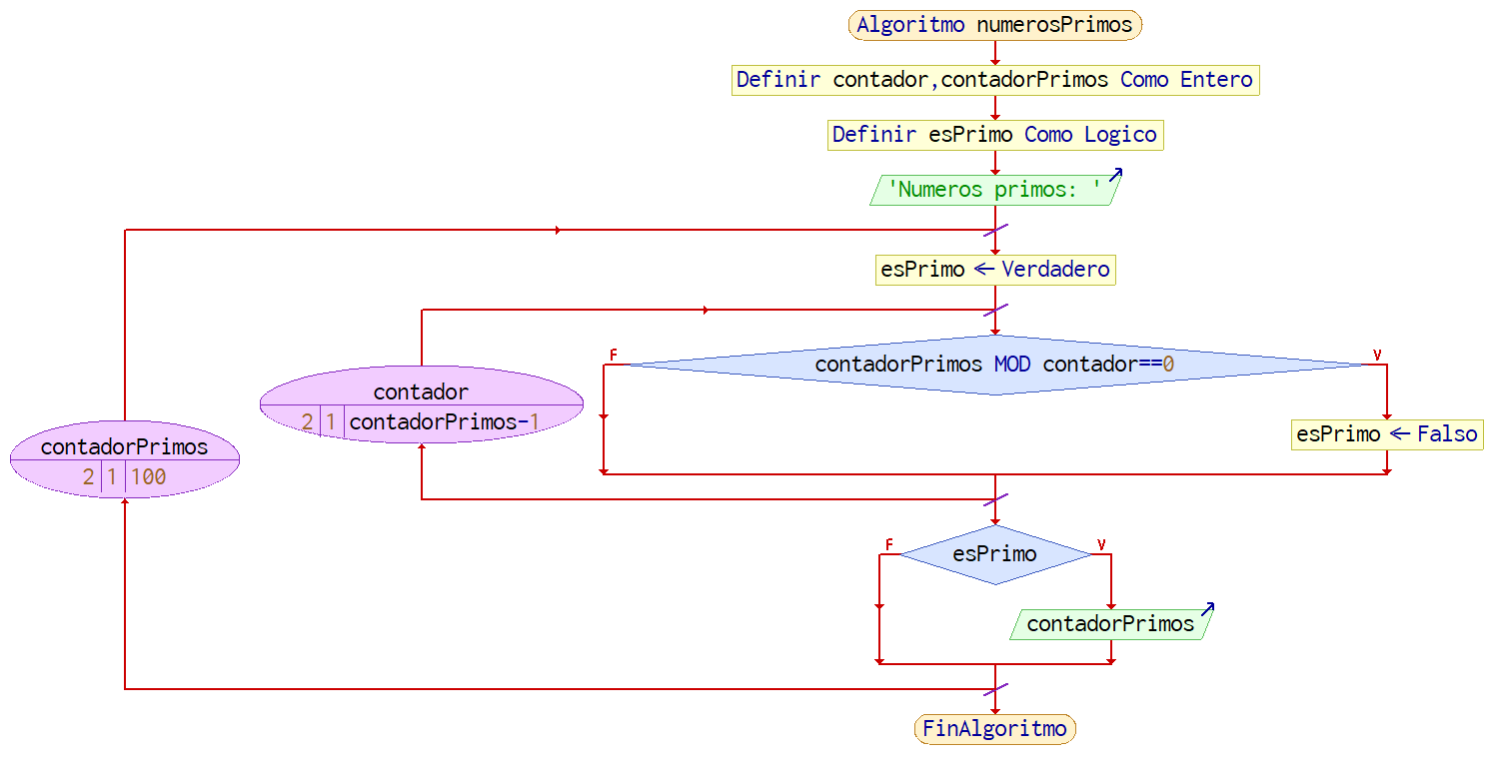

1. Realice un algoritmo para generar N elementos de la sucesión de Fibonacci (0, 1, 1, 2, 3, 5, 8, 13,...). Represéntelo mediante el pseudocódigo y el diagrama de flujo.

**Algoritmo** fibonacci

*//Definimos variables*

**Definir** n**,** contador **Como** **Entero;**

*//Si los definimos como entero llegamos hasta n = 47*

*//Definir umAnt1, numAnt2, num Como Entero;*

*//Se definen como real para obtener una mayor capacidad de numeros*

*//Aunque en n = 80 empieza a hacer calculos incorrectos*

*//es decir solo se imprimen correctamente hasta n = 79*

**Definir** numAnt1**,** numAnt2**,** num **Como** **Real;**

*//La sucesion fibonacci inicia con el 0 y el 1*

numAnt1 = 0**;**

numAnt2 = 1**;**

*//Pedimos la cantidad de numeros a Imprimir*

**Escribir** "Ingresa la cantidad de miembros de la sucesion fibonacci a imprimir:"**;**

**Leer** n**;**

**Si** n**>**0 **Entonces**

**Escribir** "1: "**,** numAnt1**;**

**Si** n**>**1 **Entonces**

**Escribir** "2: "**,** numAnt2**;**

**Para** contador = 3 **Hasta** n **Con** **Paso** 1 **Hacer**

num = numAnt1 **+** numAnt2**;**

numAnt1 = numAnt2**;**

numAnt2 = num**;**

**Escribir** contador**,**": "**,** num**;**

**Fin** **Para**

**Fin** **Si**

**Fin** **Si**

**FinAlgoritmo**

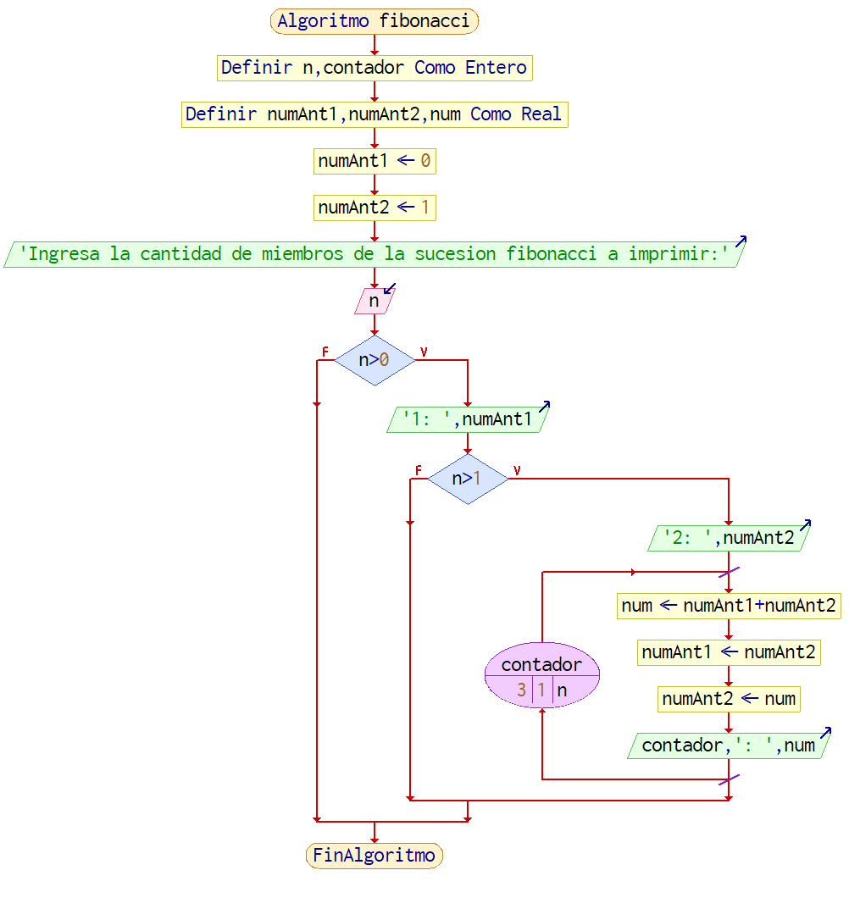

1. Una empresa tiene el registro de las horas que trabaja diariamente un empleado durante la semana (seis días) y requiere determinar el total de éstas, así́ como el sueldo que recibirá́ por las horas trabajadas. Represente en pseudocódigo y diagrama de flujo.

**Algoritmo** horasSueldo

*//Definimos variables*

**Definir** numDia**,** horas**,** totalHoras **Como** **Entero;**

**Definir** sueldoHora**,** sueldoTotal **Como** **Real;**

numDia = 1**;**

totalHoras = 0**;**

*//Pedimos el pago por hora*

**Escribir** "Ingresa el pago por hora: "**;**

**Leer** sueldoHora**;**

*//Pedimos las horas de trbajo por día*

**Mientras** numDia **≤** 6 **Hacer**

**Escribir** "Ingresa las horas trbajadas el día "**,** numDia**,** ": "**;**

**Leer** horas**;**

totalHoras = totalHoras **+** horas**;**

numDia = numDia **+** 1**;**

**Fin** **Mientras**

*//Calculamos el sueldoTotal*

sueldoTotal = sueldoHora **\*** totalHoras**;**

*//Imprimimos los resultados*

**Escribir** "Las horas trabajadas son: "**,** totalHoras**;**

**Escribir** "El sueldo total es: "**,** sueldoTotal**;**

**FinAlgoritmo**

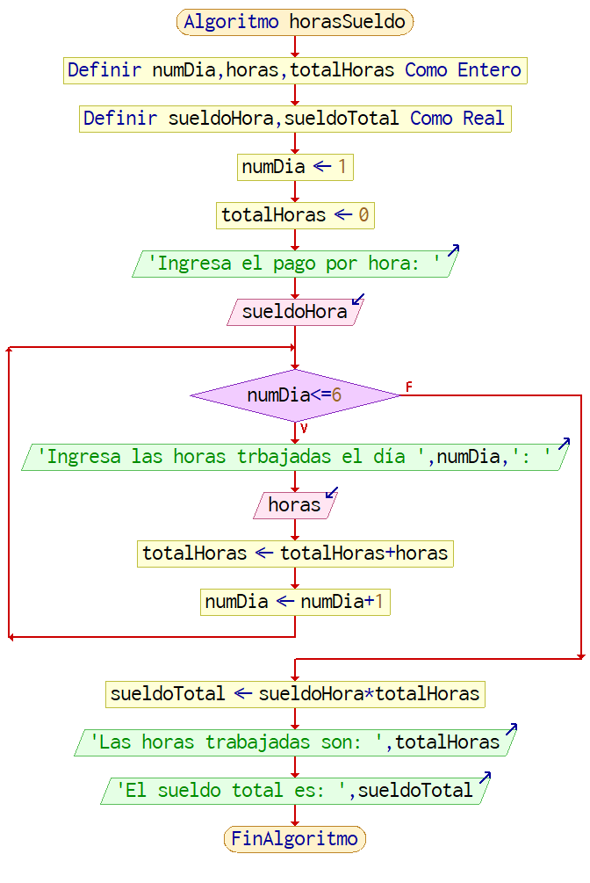

1. Un empleado de la tienda “Tiki Taka” realiza N ventas durante el día, se requiere saber cuántas de ellas fueron mayores a $1000, cuántas fueron mayores a $500 pero menores o iguales a $1000, y cuántas fueron menores o iguales a $500. Además, se requiere saber el monto de lo vendido en cada categoría y de forma global. Realice un algoritmo que permita determinar lo anterior y represéntelo mediante el diagrama de flujo y el pseudocódigo.

**Algoritmo** tikiTaka

*//Definimos variables*

**Definir** contador**,** nVentas**,** mayorMil**,** mayorQuinien**,** demas **Como** **Entero;**

**Definir** ventaTemp**,** totalVentas**,** totalMayorMil**,** totalMayorQuinien**,** totalDemas **Como** **Real;**

mayorMil = 0**;**

mayorQuinien = 0**;**

demas = 0**;**

totalMayorMil = 0**;**

totalMayorQuinien = 0**;**

totalDemas = 0**;**

*//Solicitamos el numero de ventas del dia*

**Escribir** "¿Cuantas ventas se hicieron en el día?"**;**

**Leer** nVentas**;**

*//Solicitamos las "N ventas" y la clasificamos*

**Para** contador = 1 **Hasta** nVentas **Con** **Paso** 1 **Hacer**

**Escribir** "Ingresa el monto de la venta "**,** contador**,** ":"**;**

**Leer** ventaTemp**;**

*//Clasificamos*

**Si** ventaTemp **>**1000 **Entonces**

totalMayorMil = totalMayorMil **+** ventaTemp**;**

mayorMil = mayorMil **+** 1**;**

**SiNo**

**Si** ventaTemp **>**500 **Entonces**

totalMayorQuinien = totalMayorQuinien **+** ventaTemp**;**

mayorQuinien = mayorQuinien **+** 1**;**

**SiNo**

totalDemas = totalDemas **+** ventaTemp**;**

demas = demas **+** 1**;**

**Fin** **Si**

**Fin** **Si**

**Fin** **Para**

*//Imprimimos resultados*

**Escribir** "# Ventas TikiTaka:"**;**

**Escribir** "--------------------------------"**;**

**Escribir** "Ventas >$1000: "**,** mayorMil**;**

**Escribir** "Total de ventas: $"**,** totalMayorMil**;**

**Escribir** "--------------------------------"**;**

**Escribir** "Ventas >$500, <=$1000: "**,** mayorQuinien**;**

**Escribir** "Total de ventas: $"**,** totalMayorQuinien**;**

**Escribir** "--------------------------------"**;**

**Escribir** "Ventas <$500: "**,** demas**;**

**Escribir** "Total de ventas: $"**,** totalDemas**;**

**Escribir** "--------------------------------"**;**

**FinAlgoritmo**

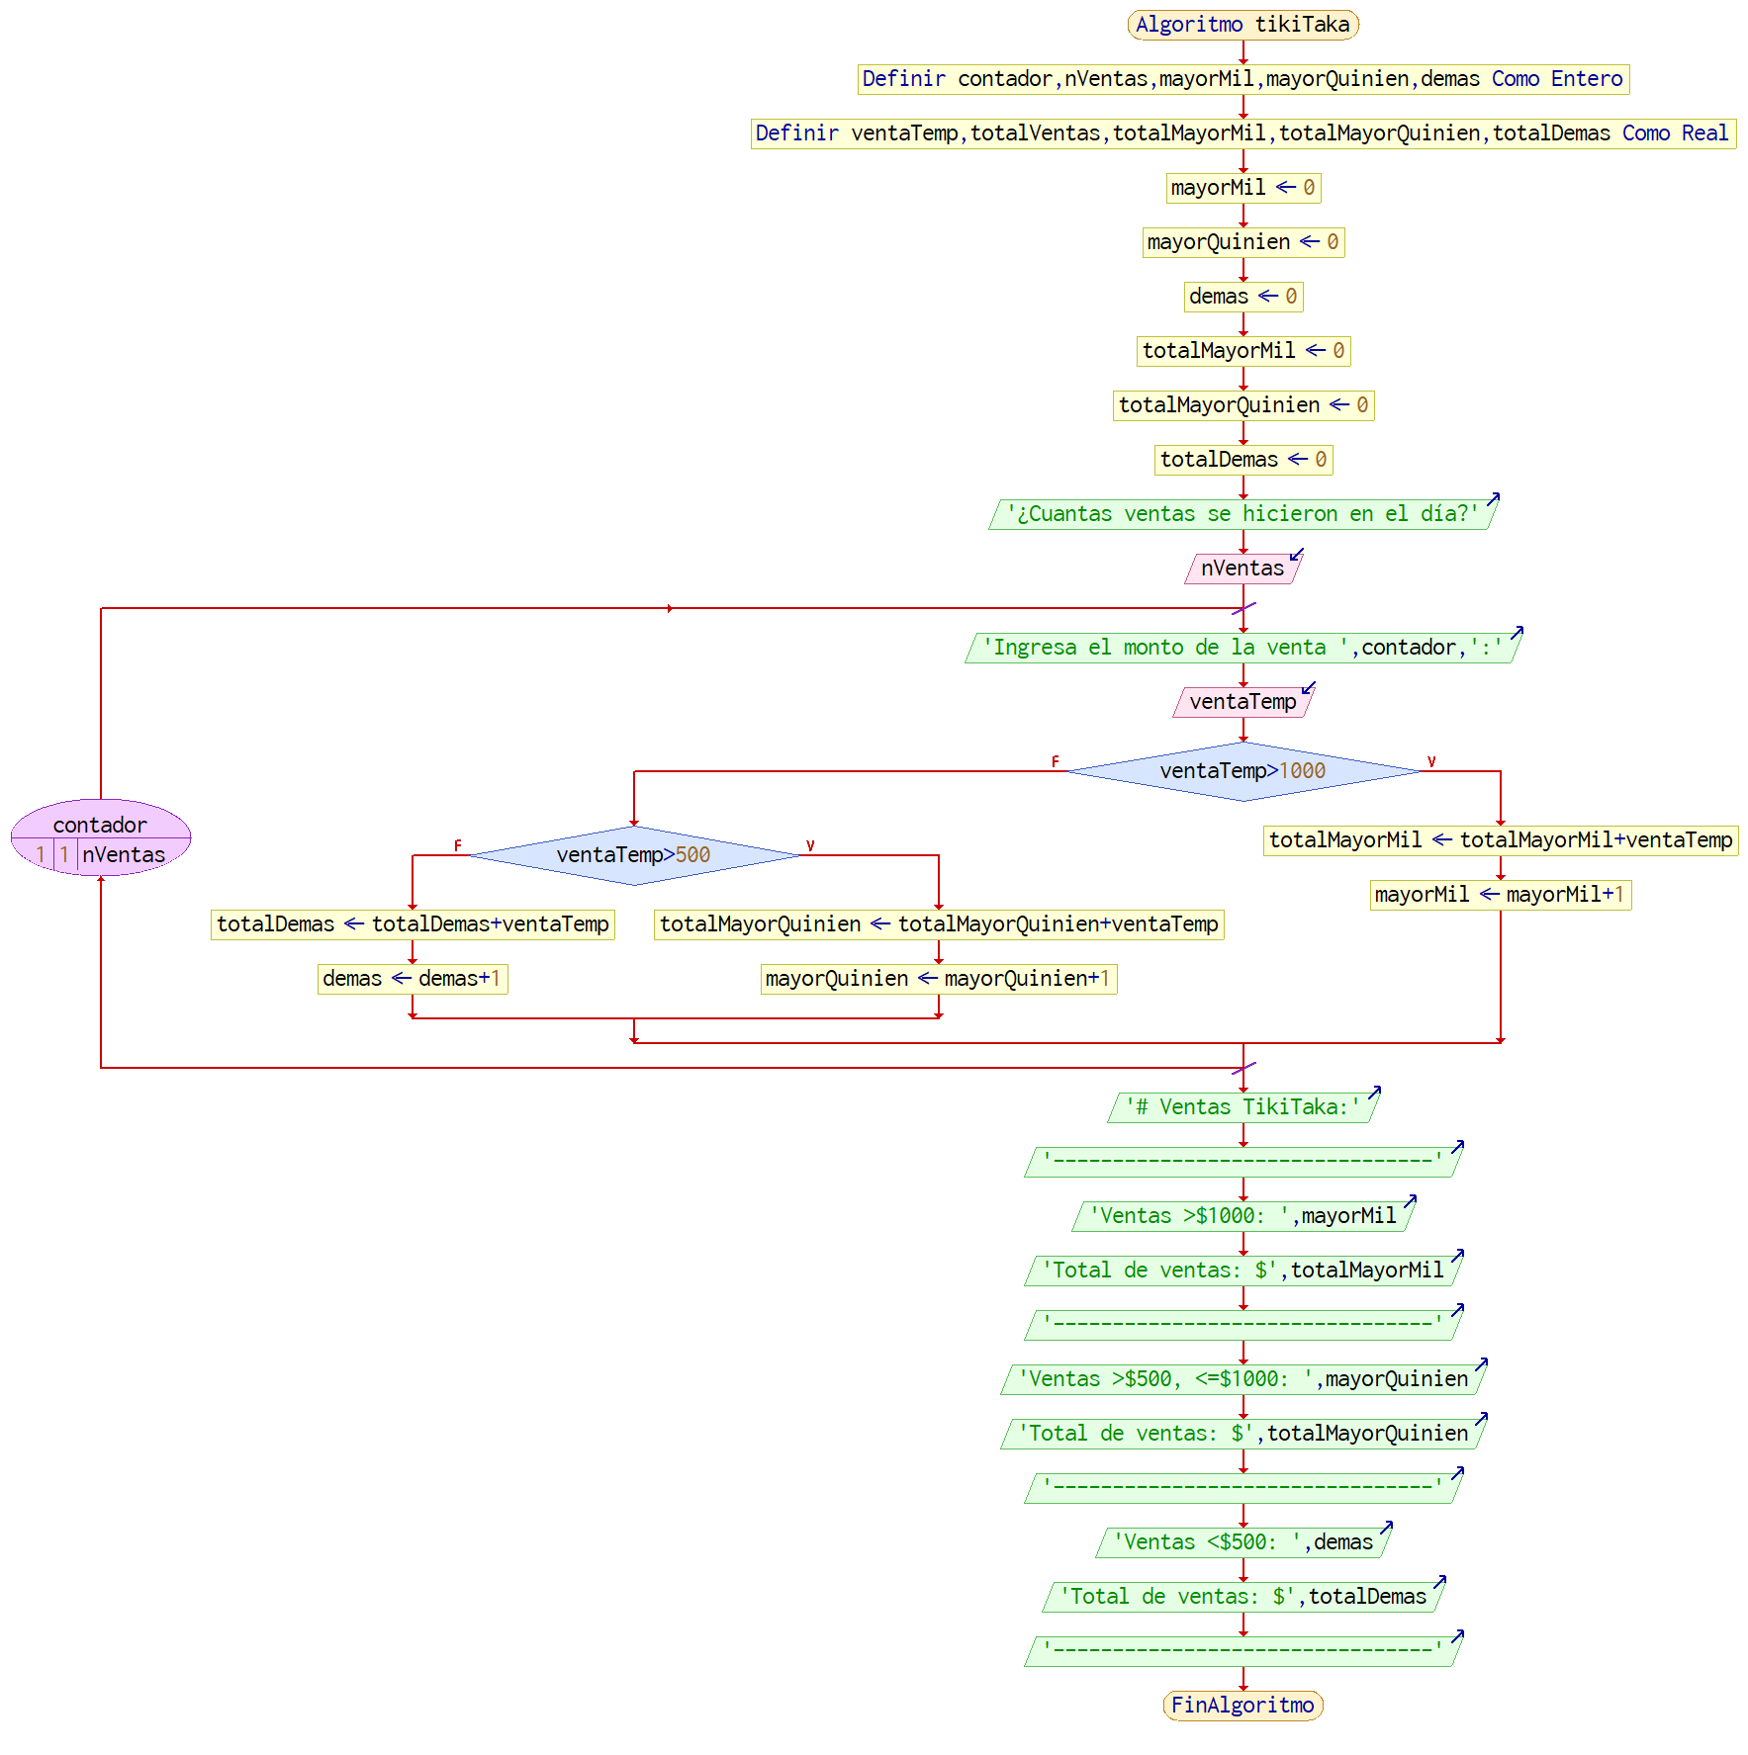

1. Una persona adquirió un producto para pagar en 20 meses. El primer mes pagó $10, el segundo $20, el tercero $40 y así́ sucesivamente. Realice un algoritmo para determinar cuánto debe pagar mensualmente y el total de lo que pagó después de los 20 meses y represéntelo mediante el diagrama de flujo y el pseudocódigo.

**Algoritmo** pago20meses

*//Definimos variables*

**Definir** pagoMes**,** pagoTotal**,** contador **Como** **Entero;**

contador = 1**;**

*//iniciamos con 10 debido a que asi lo indica el problema*

pagoMes = 10**;**

pagoTotal = pagoMes**;**

**Escribir** "Pago mes 1: "**,** pagoMes**;**

**Repetir**

contador = contador **+** 1**;**

pagoMes = pagoMes **\*** 2**;**

*//se agrega lo que se paga cada mes al pago total*

pagoTotal = pagoTotal **+** pagoMes**;**

**Escribir** "Pago mes "**,** contador**,** ": "**,** pagoMes**;**

**Hasta** **Que** contador **=** 20

*//Escribimos el pago total*

**Escribir** "Pago total: "**,** pagoTotal**;**

**FinAlgoritmo**

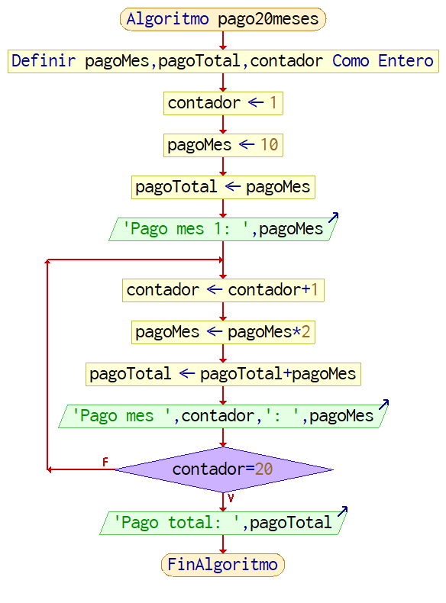

1. Una empresa les paga a sus empleados con base en las horas trabajadas en la semana. Para esto, se registran los días que laboró y las horas de cada día. Realice un algoritmo para determinar el sueldo semanal de N trabajadores y además calcule cuánto pagó la empresa por los N empleados.

**Algoritmo** sueldoTrabajadores

*//Definimos variables*

**Definir** idia**,** dias**,** cantTrabajadores**,** nTrabajador **Como** **Entero;**

**Definir** sueldoHora**,** sueldoTotalTrabajador**,** sueldoTotalTrabajadores**,** horas**,** sumaHorasTrabajador **Como** **Real;**

sueldoTotalTrabajadores = 0**;**

*//solicitamos sueldo y tabajadores al usuario*

**Escribir** "Ingresa la cantidad de trabajadores: "**;**

**Leer** cantTrabajadores**;**

**Escribir** "Ingresa el sueldo por hora: "**;**

**Leer** sueldoHora**;**

**Para** nTrabajador = 1 **hasta** cantTrabajadores **Hacer**

**Escribir** "Ingresa la cantidad de días que ha trabajado el empleado "**,**nTrabajador**,**":"**;**

**Leer** dias**;**

sumaHorasTrabajador = 0**;**

**Para** idia = 1 **hasta** dias **Hacer**

**Escribir** "Ingresa la cantidad de horas que trabajo el trabajador "**,** nTrabajador**,** " el dia "**,** idia**,** ":"**;**

**Leer** horas**;**

sumaHorasTrabajador = horas **+** sumaHorasTrabajador**;**

**FinPara**

sueldoTotalTrabajador = sueldoHora **\*** sumaHorasTrabajador**;**

*//sumar el sueldo de cada uno de los trabajadores*

sueldoTotalTrabajadores = sueldoTotalTrabajadores **+** sueldoTotalTrabajador**;**

**Escribir** "El trabajador "**,** nTrabajador**,** " recibe un sueldo de $"**,** sueldoTotalTrabajador**;**

**FinPara**

*//Escribimos el pago total*

**Escribir** "El pago total de los "**,** cantTrabajadores**,** " trabajadores es de: $"**,** sueldoTotalTrabajadores**;**

**FinAlgoritmo**

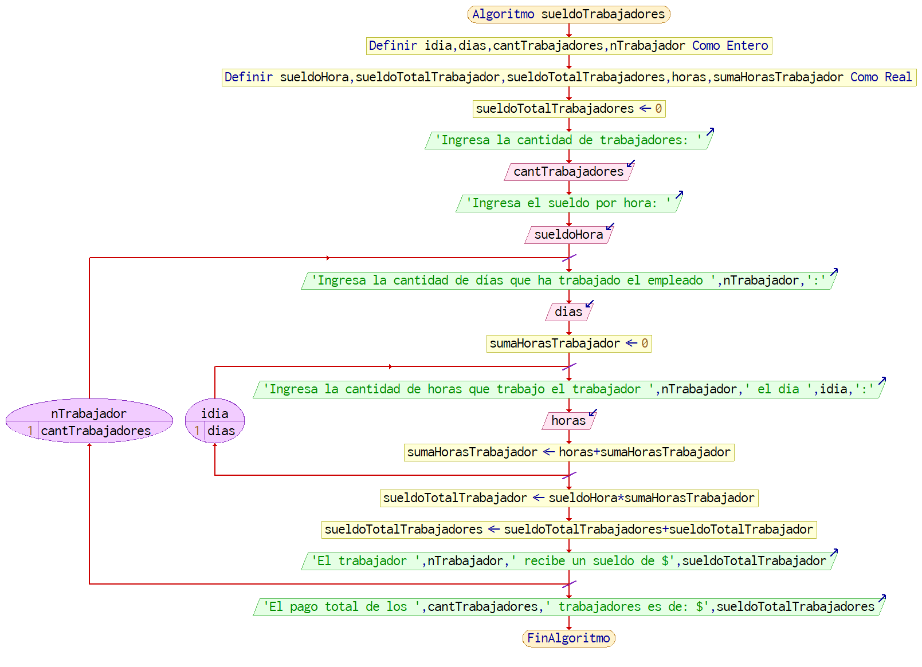

1. La cadena de tiendas de autoservicio “El mandilón” cuenta con sucursales en C ciudades diferentes de la República, en cada ciudad cuenta con T tiendas y cada tienda cuenta con N empleados, asimismo, cada una registra lo que vende de manera individual cada empleado, cuánto fue lo que vendió́ cada tienda, cuánto se vendió́ en cada ciudad y cuánto recaudó la cadena en un solo día. Realice un algoritmo para determinar lo anterior y represéntelo mediante un diagrama de flujo, utilizando el ciclo apropiado.

**Algoritmo** elMandilon

*//Definimos variables*

**Definir** numCiudad**,** cCiudades**,** numTienda**,** tTiendas**,** numEmpleado**,** nEmpleados**,** numVenta**,** xVentas **Como** **Entero;**

**Definir** venta**,** totalVentaCiudad**,** totalVentaTienda**,** ventaTotal **Como** **Real;**

*//Pedimos numero de ciudades*

**Escribir** "Ingresa el numero de ciudades: "**;**

**Leer** cCiudades**;**

*//Calculamos la venta global*

ventaTotal = 0**;**

**Para** numCiudad = 1 **Hasta** cCiudades **Con** **Paso** 1 **Hacer**

*//pedimos numero de tienda*

**Escribir** "Ingresa el numero de tiendas en la ciudad #"**,** numCiudad**,** ": "**;**

**Leer** tTiendas**;**

*//Calculamos el total de venta de la cCiudad*

totalVentaCiudad = 0**;**

**Para** numTienda = 1 **Hasta** tTiendas **Con** **Paso** 1 **Hacer**

*//Pedimos el numero de empleados*

**Escribir** "Ingresa el numero de empleados de la tienda #"**,** numTienda**,** ": "**;**

**Leer** nEmpleados**;**

*//Calculamos el totalVentaTienda*

totalVentaTienda = 0**;**

**Para** numEmpleado = 1 **Hasta** nEmpleados **Con** **Paso** 1 **Hacer**

*//Pedimos la venta de numEmpleado*

**Escribir** "Ingresa la venta del empleado numero #"**,** numEmpleado**,** ": "**;**

**Leer** venta**;**

totalVentaTienda = totalVentaTienda **+** venta**;**

**Fin** **Para**

*//Escribimos el total de la venta de la tienda*

**Escribir** "El total de venta de la tienda es: $"**,** totalVentaTienda**;**

totalVentaCiudad = totalVentaCiudad **+** totalVentaTienda**;**

**Fin** **Para**

*//Escribir el totalVentaCiudad*

**Escribir** "La venta total de la ciudad #"**,** numCiudad**,** "es: $"**,** totalVentaCiudad**;**

ventaTotal = ventaTotal **+** totalVentaCiudad**;**

**Fin** **Para**

*//Escribimos el total recaudado en el día*

**Escribir** "El dinero recaudado total es de: $"**,** ventaTotal**;**

**FinAlgoritmo**

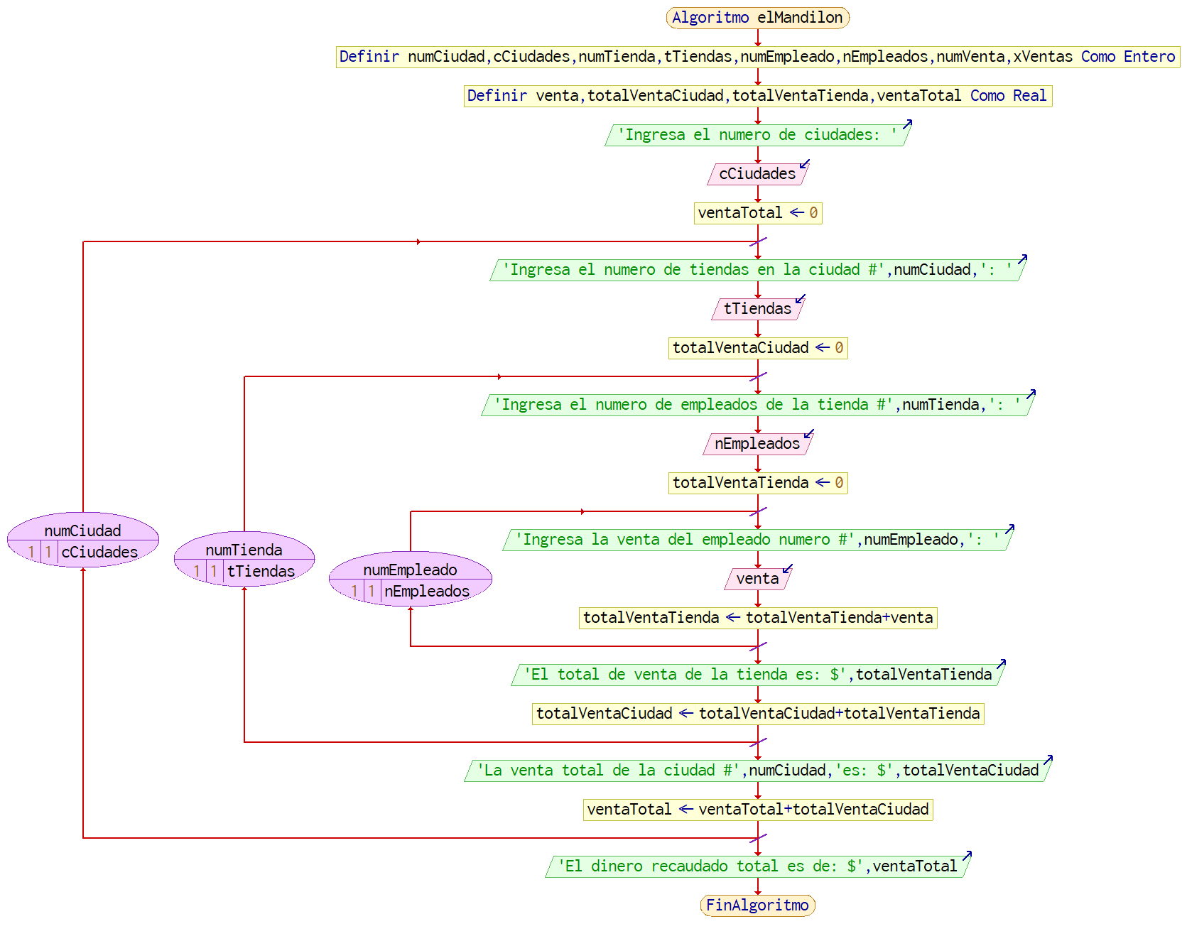

1. Un profesor tiene un salario inicial de $1500, y recibe un incremento de 10 % anual durante 6 años. ¿Cuál es su salario al cabo de 6 años? ¿Qué salario ha recibido en cada uno de los 6 años? Realice el algoritmo y represente la solución mediante el diagrama de flujo y pseudocódigo.

**Algoritmo** salarioProfesor

*//Definimos variables*

**Definir** contador **Como** **Entero;**

**Definir** salario**,** salarioTotal **Como** **Real;**

contador = 1**;**

*//El salario inicia con 1500 como lo indica el problema*

salario = 1500**;**

**Escribir** "El salario inicial es $"**,** salario**;**

**Escribir** "Al año gano: $"**,** salario**\***12**;**

salarioTotal = salario **\*** 12**;**

**Repetir**

*//Calculamos el anadido*

salario = salario **\*** 1.10**;**

**Escribir** "El salario del profesor despues de "**,** contador**,** " año/s es $"**,** salario**;**

**Escribir** "Al año gano: $"**,** salario **\*** 12**;**

contador = contador **+** 1**;**

salarioTotal = salarioTotal **+** salario **\*** 12**;**

**Hasta** **Que** contador **>** 6**;**

*//Al final del año el salario*

**Escribir** "Al final del 6to año habrá ganado un total de: $"**,** salarioTotal**;**

**FinAlgoritmo**

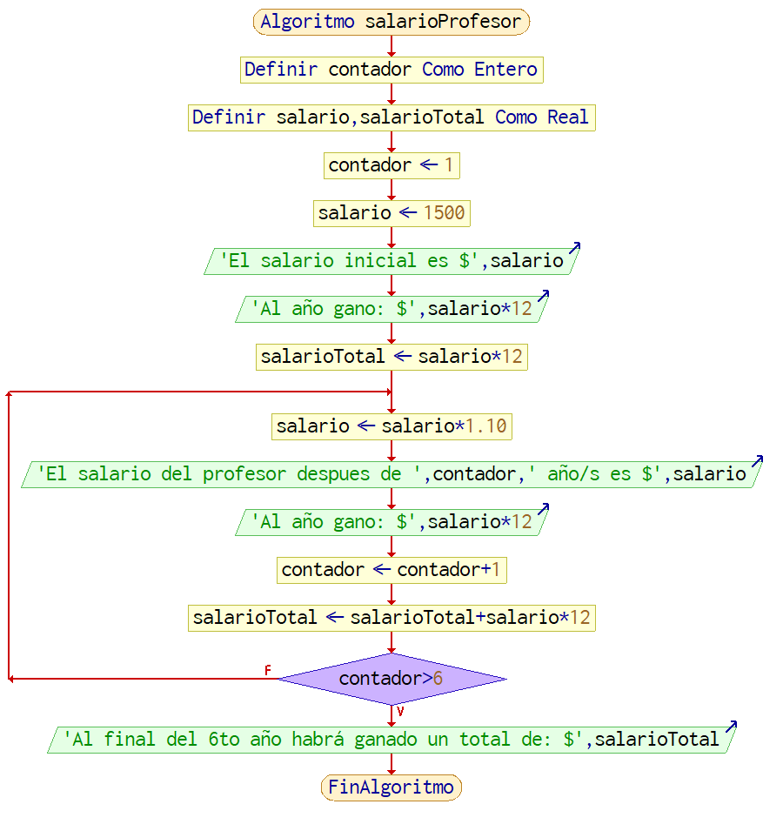

1. Realice el algoritmo para determinar cuánto pagará una persona que adquiere N artículos, los cuales están de promoción. Considere que si su precio es mayor o igual a $200 se le aplica un descuento de 15%, y si su precio es mayor a $100 pero menor a $200, el descuento es de 12%; de lo contrario, sólo se le aplica 10%. Se debe saber cuál es el costo y el descuento que tendrá́ cada uno de los artículos y finalmente cuánto se pagará por todos los artículos obtenidos. Represente la solución mediante el diagrama de flujo y el pseudocódigo.

**Algoritmo** nArticulos

*//Definimos variables*

**Definir** n**,** nContador **Como** **Entero;**

**Definir** pago**,** pagoDescuento**,** precio**,** descuento**,** precioDescuento **Como** **Real;**

pago = 0**;**

pagoDescuento = 0**;**

*//Pedimos la cantidad de articulos*

**Escribir** "Ingresa la cantidad de artículos a comprar"**;**

**Leer** n**;**

**Para** nContador = 1 **Hasta** n **Con** **Paso** 1 **Hacer**

*//Le pedimos el precio del producto nContador*

**Escribir** "Ingresa el precio del articulo "**,** nContador**;**

**Leer** precio**;**

*// Se determina que descuento se le aplicara*

*//Y se guarda el precio con descuento en otra variable*

**Si** precio **≥** 200 **Entonces**

descuento = precio **\*** .15**;**

**SiNo**

**Si** precio**>**100 **Entonces**

descuento = precio **\*** .12**;**

**SiNo**

descuento = precio **\*** .10**;**

**Fin** **Si**

**Fin** **Si**

*//Calcular precio con descuento*

precioDescuento = precio **-** descuento**;**

**Escribir** "El precio del producto con descuento es: $"**,** precioDescuento**;**

*//Calculamos pagos totales*

pago = pago **+** precio**;**

pagoDescuento = pagoDescuento **+** precioDescuento**;**

**Fin** **Para**

*//Escribimos los pagos totales*

**Escribir** "El pago total es: $"**,** pago**;**

**Escribir** "El pago total con descuento es: $"**,** pagoDescuento**;**

**FinAlgoritmo**

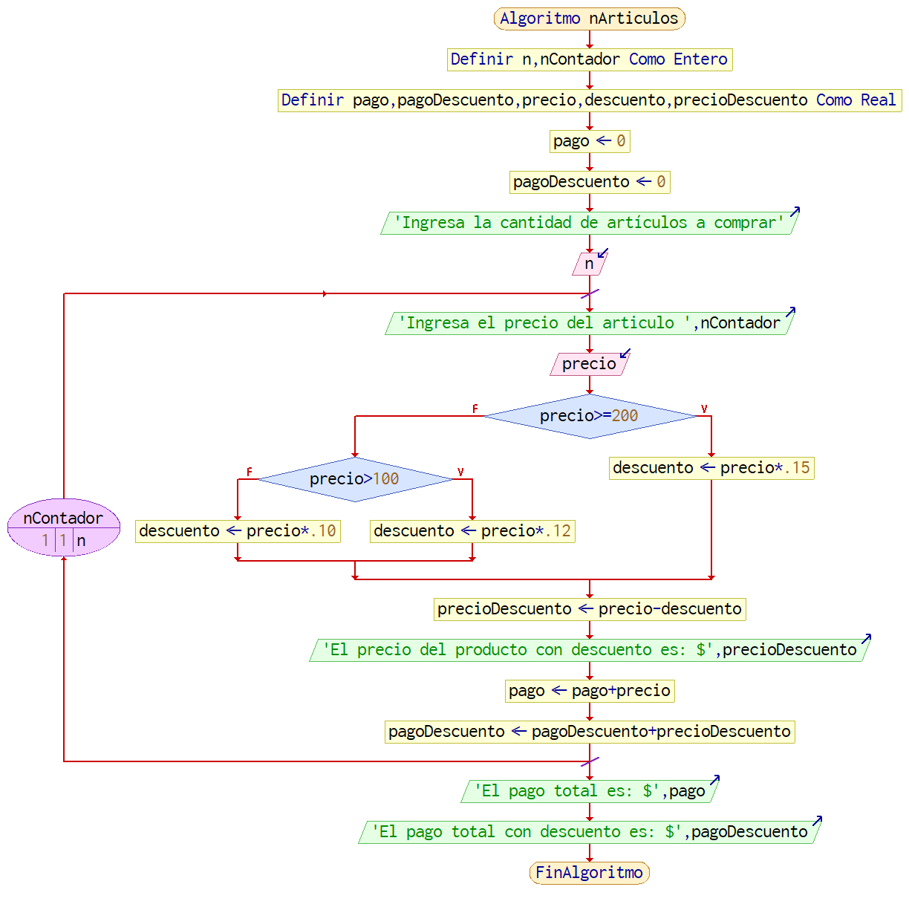

1. Realice un algoritmo y represéntelo mediante un diagrama de flujo para obtener una función exponencial, la cual está dada por

**Algoritmo** funcionExponencial

*//Definimos variables*

**Definir** resultado**,** elevacion**,** factorial**,** x **Como** **Real;**

**Definir** i**,** j **Como** **Entero;**

resultado = 1**;**

*//Pedimos el valor de x*

**Escribir** "Este algoritmo calcula el valor de e^x, Ingresa el valor para x:"**;**

**Leer** x**;**

*//Hacemos el calculo iterativo hasta 100 pues el resultado es bastante acertado con este valor*

**Para** i = 1 **Hasta** 100 **Con** **Paso** 1 **Hacer**

*//elevacion*

elevacion = x**;**

**Para** j = 2 **Hasta** i **Con** **Paso** 1 **Hacer**

elevacion = elevacion **\*** x**;**

**Fin** **Para**

*//factorial*

j = 1**;**

factorial = 1**;**

**Mientras** j **≤** i **Hacer**

factorial = factorial **\*** j**;**

j = j **+** 1**;**

**Fin** **Mientras**

*//calculamos resultado*

resultado = resultado **+** elevacion**/**factorial**;**

**Fin** **Para**

*//Escribimos el resultado*

**Escribir** "e^"**,** x**,** " = "**,**resultado**;**

**FinAlgoritmo**

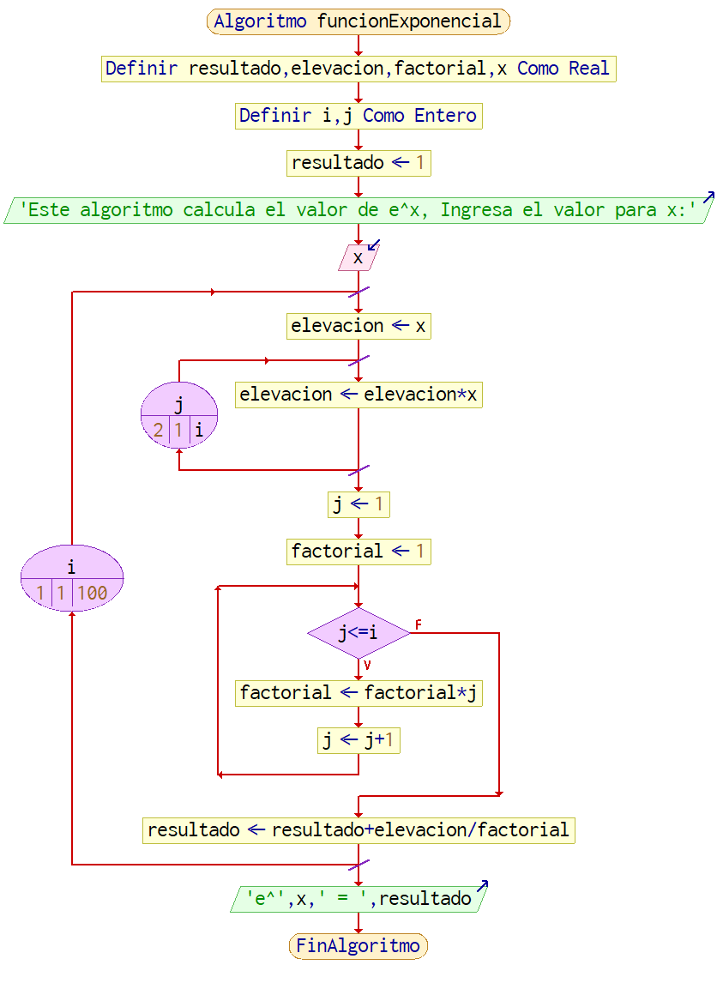

1. Un vendedor ha realizado N ventas y desea saber cuántas fueron por 10,000 o menos, cuántas fueron por más de 10,000 pero por menos de 20,000, y cuánto fue el monto de las ventas de cada una y el monto global. Realice un algoritmo para determinar los totales. Represente la solución mediante diagrama de flujo, pseudocódigo.

**Algoritmo** nVentas

*//Definimos variables*

**Definir** n**,** nContador**,** menorIgual10k**,** mayor10kmenor20k **Como** **Entero;**

**Definir** venta**,** montoTotal**,** montomenorIgual10k**,** montomayor10kmenor20k **Como** **Real;**

menorIgual10k = 0**;**

mayor10kmenor20k = 0**;**

montomenorIgual10k = 0**;**

montomayor10kmenor20k = 0**;**

montoTotal = 0**;**

*//Pedimos la cantidad de ventas*

**Escribir** "Ingresa la cantidad de ventas"**;**

**Leer** n**;**

**Para** nContador = 1 **Hasta** n **Con** **Paso** 1 **Hacer**

*//Le pedimos el precio del producto nContador*

**Escribir** "Ingresa el total de la venta "**,** nContador**;**

**Leer** venta**;**

*// Se determina a que grupo pertence*

**Si** venta **≤** 10000 **Entonces**

menorIgual10k = menorIgual10k **+** 1**;**

montomenorIgual10k = montomenorIgual10k **+** venta**;**

**SiNo**

**Si** venta **<** 20000 **Entonces**

mayor10kmenor20k = mayor10kmenor20k **+** 1**;**

montomayor10kmenor20k = montomayor10kmenor20k **+** venta**;**

**Fin** **Si**

**Fin** **Si**

*//Calcular el montoTotal de las n ventas*

montoTotal = montoTotal **+** venta**;**

**Fin** **Para**

*//Escribimos los resultados*

**Escribir** "Hubo un total de "**,** menorIgual10k**,** " ventas que fueron por 10,000 o menos con un monto de: $"**,** montomenorIgual10k**;**

**Escribir** "Hubo un total de "**,** mayor10kmenor20k**,** " ventas que fueron por mas de 10,000 y menos de 20,000 con un monto de: $"**,** montomayor10kmenor20k**;**

**Escribir** "El monto total de las "**,**n **,** " ventas fue de $"**,** montoTotal**;**

**FinAlgoritmo**

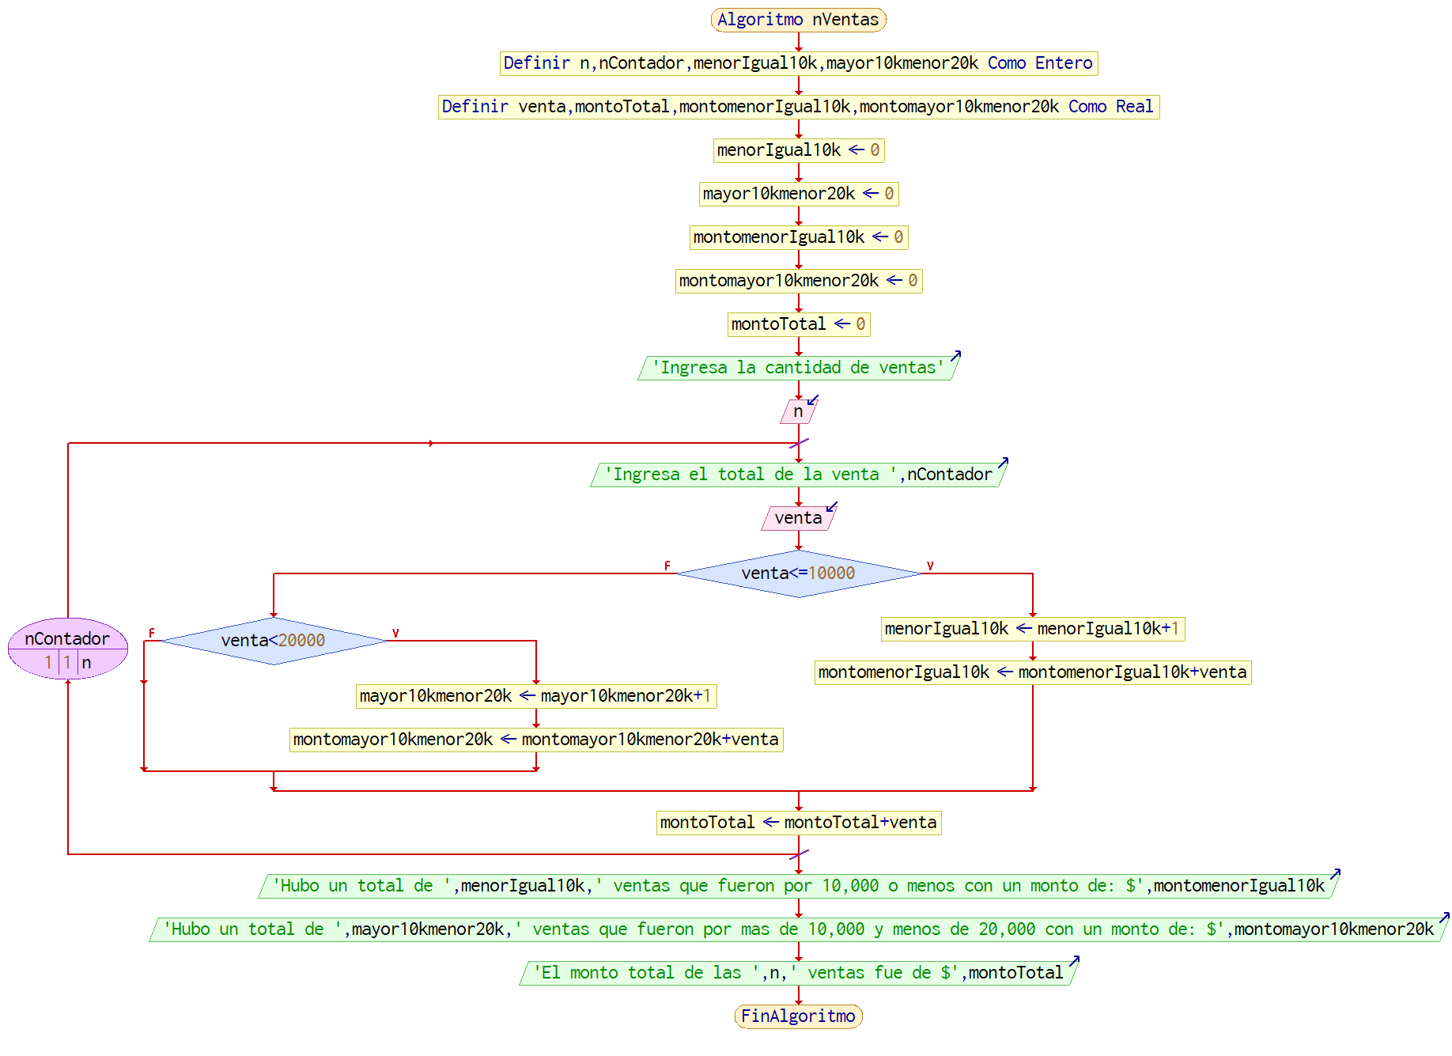

1. Realice un algoritmo para obtener el seno de un ángulo y represéntelo mediante diagrama de flujo y pseudocódigo.



**Algoritmo** seno

*//Definimos variables*

**Definir** angulo**,** fSeno**,** factorial**,** elevacion **Como** **Real;**

**Definir** i**,** j **Como** **Entero;**

**Definir** resta **Como** **Logico;**

**Definir** tipoAngulo **Como** **Caracter;**

resta = **Falso;**

fSeno = 0**;**

factorial = 1**;**

*//Leer el angulo;*

**Escribir** "Ingresa el angulo: "**;**

**Leer** angulo**;**

*//Identificamos el ingreso del angulo*

**Escribir** "¿El angulo esta en grados o radianes? (Ingresa R para radianes, G para grados.)"**;**

**Leer** tipoAngulo**;**

*//Hacemos la conversion del angulo en caso que sea necesario*

**Si** tipoAngulo **==** 'G' **Entonces**

angulo = angulo **/** 57.2958**;**

**Fin** **Si**

*//calcular el seno*

**Para** i = 1 **Hasta** 41 **Con** **Paso** 2 **Hacer**

*//calcular potencia*

**Para** j = 1 **Hasta** i **Con** **Paso** 1 **Hacer**

**Si** j **=** 1 **Entonces**

elevacion = angulo**;**

**SiNo**

elevacion = elevacion **\*** angulo**;**

**Fin** **Si**

**Fin** **Para**

*//calcular factorial*

factorial = 1**;**

**Para** j = 2 **Hasta** i **Con** **Paso** 1 **Hacer**

factorial = factorial **\*** j**;**

**Fin** **Para**

*//Determinar si toca resta o suma*

**Si** resta **Entonces**

elevacion = elevacion **\*** **(-**1**);**

resta = **Falso;**

**SiNo**

resta = **Verdadero;**

**Fin** **Si**

*//calculo iterativo del seno de un ángulo*

fSeno = fSeno **+** elevacion**/**factorial**;**

**Fin** **Para**

*//Escribimos el valor del seno del angulo*

**Escribir** "Seno = " fSeno**;**

**FinAlgoritmo**

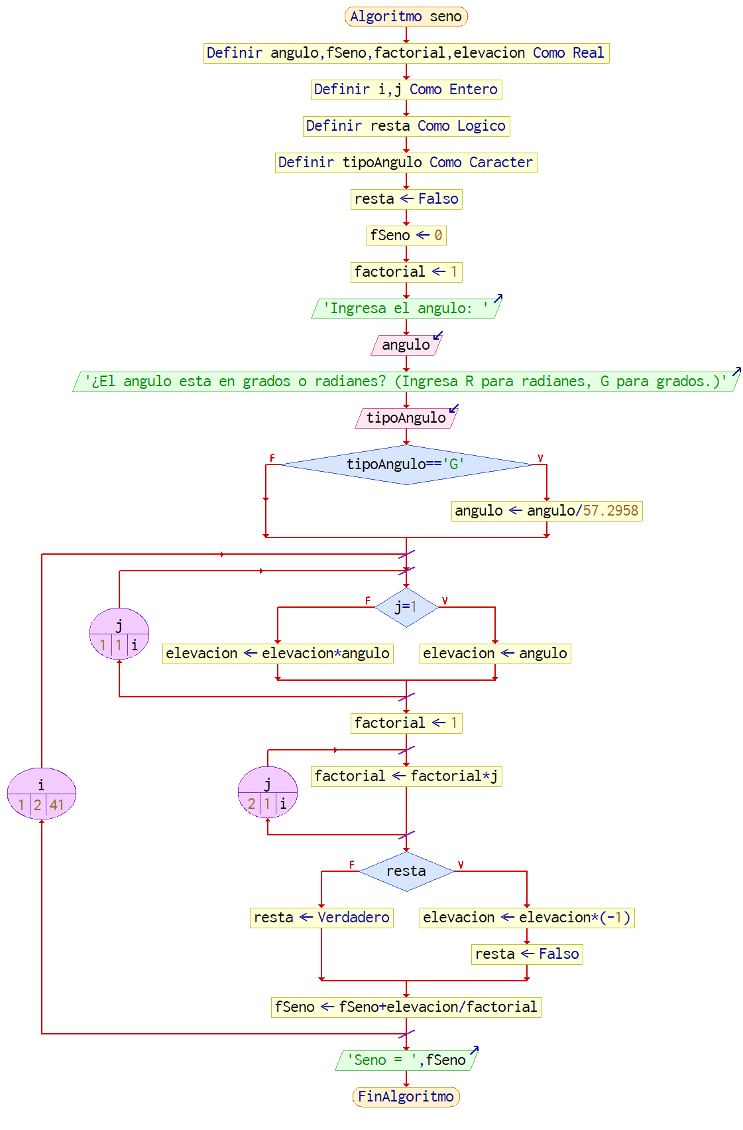

1. El banco “Bandido de peluche” desea calcular para cada uno de sus N clientes su saldo actual, su pago mínimo y su pago para no generar intereses. Además, quiere calcular el monto de lo que ganó por concepto interés con los clientes morosos. Los datos que se conocen de cada cliente son: saldo anterior, monto de las compras que realizó y pago que depositó en el corte anterior. Para calcular el pago mínimo se considera 15% del saldo actual, y el pago para no generar intereses corresponde a 85% del saldo actual, considerando que el saldo actual debe incluir 12% de los intereses causados por no realizar el pago mínimo y $200 de multa por el mismo motivo. Realice el algoritmo correspondiente y represéntelo mediante diagrama de flujo y pseudocódigo.

**Algoritmo** SaldoIntereses

*//Definimos Variables*

*//Actuales*

**Definir** saldoActual**,** compra**,** pagoMinimo**,** pagoSinIntereses **Como** **Real;**

*//Relacion Previa*

**Definir** saldoAnterior**,** pagoAnterior**,** pagoMinimoAnt**,** pagoSinInteresesAnt **Como** **Real;**

*// nClientes y contador*

**Definir** nClientes**,** contador **Como** **Entero;**

*//Pedimos el total de clientes*

**Escribir** "Ingrese el total de clientes"**;**

**Leer** nClientes**;**

**Para** contador = 1 **Hasta** nClientes **Con** **Paso** 1 **Hacer**

**Escribir** "---------- Cliente "**,** contador**,** " -----------"**;**

*//solicitamos saldo y deposito*

**Escribir** "Ingrese el saldo del cliente "**,** contador **,**":"**;**

**Leer** saldoAnterior**;**

**Escribir** "Ingrese la cantidad que depósito anteriormente:"**;**

**Leer** pagoAnterior**;**

**Escribir** "Ingrese el total de su compra:"**;**

**Leer** compra**;**

**Escribir** "Saldo anterior: $"**,** saldoAnterior**;**

*//Calculamos pagos minimos y saldo actual*

pagoMinimoAnt = saldoAnterior**\***.15**;**

pagoSinInteresesAnt = saldoAnterior**\***.85**;**

saldoActual = saldoAnterior **+** compra **-** pagoAnterior**;;**

*//Agregamos intereses o multa*

**Si** pagoAnterior **<** pagoMinimoAnt **Entonces**

saldoActual = saldoActual **\*** 1.12 **+** 200**;**

**SiNo**

**Si** pagoAnterior **<** pagoSinInteresesAnt **Entonces**

saldoActual = saldoActual **\*** 1.12**;**

**FinSi**

**FinSi**

*//calculamos pagos minimos nuevos*

pagoMinimo = saldoActual**\***.15**;**

pagoSinIntereses = saldoActual**\***.85**;**

*//Devolvemos al usuario su informacion*

**Escribir** "Saldo actual es $"**,** saldoActual**;**

**Escribir** "Para no generar intereses debe pagar: $"**,** pagoSinIntereses**,** "."**;**

**Escribir** "Para no generar multa por atraso debe pagar: $"**,** pagoMinimo**,** "."**;**

**Fin** **Para**

**FinAlgoritmo**

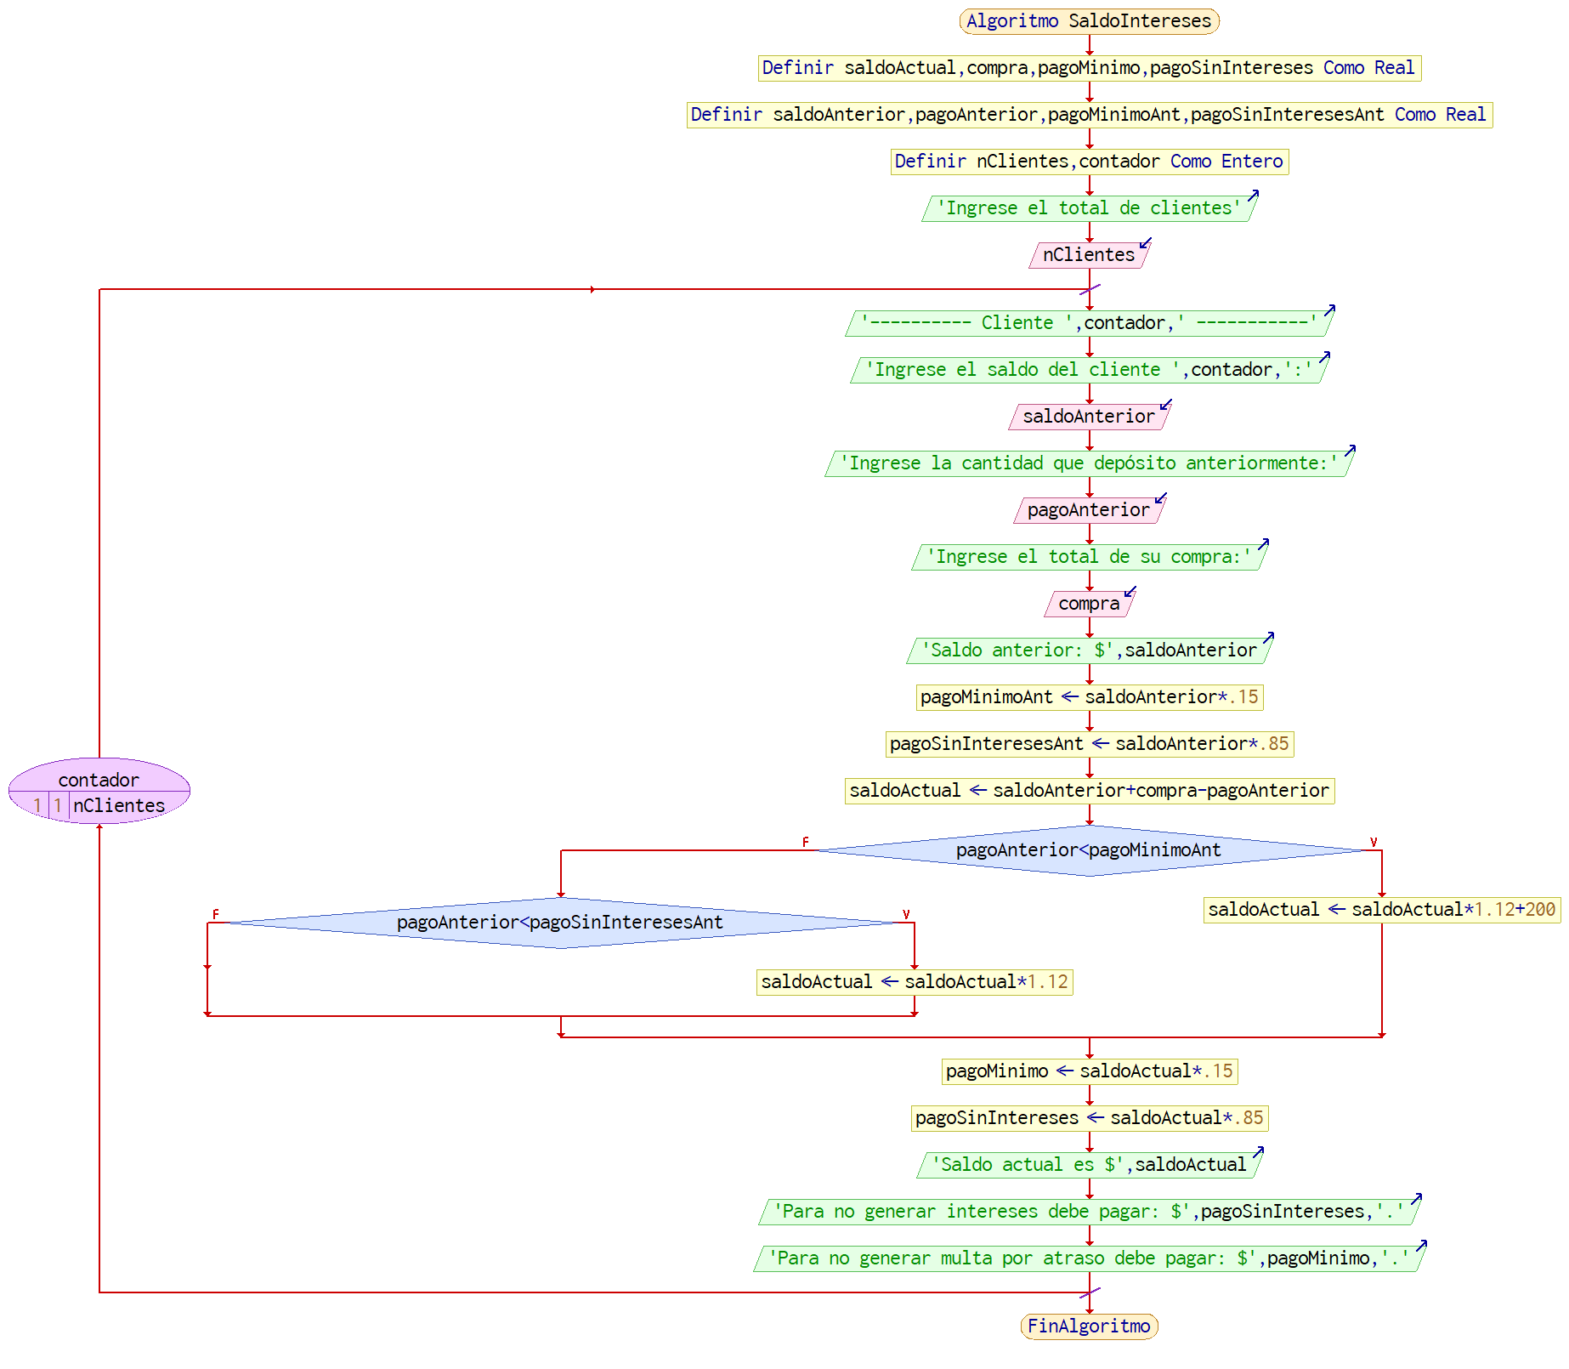

1. En 1961, una persona vendió́ las tierras de su abuelo al gobierno por la cantidad de $1,500. Suponga que esta persona ha colocado el dinero en una cuenta de ahorros que paga 15% anual. ¿Cuánto vale ahora su inversión? P(1+i)n. Realice un algoritmo para obtener este valor y represéntelo mediante diagrama de flujo y pseudocódigo.

**Algoritmo** inversion

*//Definimos variables*

**Definir** total **Como** **Real;**

*//total = 1500;*

*//Definir contador Como Entero;*

*//Iniciamos con 1962, pues ahí ya generará su primer 15% de ganancia*

*// Para contador = 1962 Hasta 2020 Con Paso 1 Hacer*

*// total = total* 1.15;*

*// Fin Para*

*//Escribimos el total de su inversión*

*//Usando la formula P(i+1)↑n tenemos un código más sencillo*

total = **((**1.15**)^(**2020**-**1961**))** **\*** 1500**;**

*//Escribimos el total*

**Escribir** total**;**

**FinAlgoritmo**

